Efektīvs darbs ar tekstapstrādes lietotni Word (1. daļa).
Saturs
1 Rīku izkārtojums 2
1.1 Rīku grupas (instalētajā versijā) 3
1.2 Kontekstuālā izvēlne, uznirstošie rīki un rīku lentas 4
2 Ieteicamie Word iestatījumi. 5
3 Korekts datorraksts. 6
4 Kā strādāt ātrāk 8
4.1 zināt un lietot taustiņu kombinācijas un peles klikšķus 8
4.2 lietot gatavus blokus un saīsinājumus (tikai instalētajā versijā) 9
4.3 Lietot formāta dublēšanu un stilus. 10
5 Teksta formatēšana 11
6 Rindkopu formatēšana 12
6.1 Rindkopu līdzinājums, atstarpes, atkāpes, ēnojums un apmales. 12
6.2 Rindkopu numerācija un dažādu sarakstu veidošana. 13
7 Dažādu objektu ievietošana tekstā 15
7.1 Tabulu ievietošana un rediģēšana. 16
7.2 Attēlu ievietošana un rediģēšana. 17
7.3 Teksta lodziņu un diagrammu ievietošana. 18
8 Satura rādītāja, paraksta un citu atsauces tipa objektu ievietošana. 19
9 veidnes 21
9.1 Kā lietot gatavās veidnes 21
9.2 Kā izveidot savas veidnes 21
10 Kā ievadīt tekstu svešvalodā? 22
11 Rīks Aizstāt. 23
11.1 *Regular Expression. 23
12 Teksta pārskatīšanas rīki. 24
12.1 Pareizrakstības kļūdu labošana. 24
12.2 Kopīgs darbs pie viena dokumenta. 24
13 Pasta sapludināšana 26
13.1 Sūtījumu sagatavošanas soļi. 26
13.2 Uzlīmes. 27
14 *Ātrās pogas 28

Rīku izkārtojums
Rīki ir izvietoti pa lentām pēc to uzdevuma. Word instalētajā versijā ir vairāk rīku kā Office 365 tīmekļa versijā. Rīki, kuri atrodami tikai instalētajā versijā, norādīti slīprakstā. MsWord programmā ir šādas rīku lentas un rīki:
- Fails (File) – jauna dokumenta iegūšana, veidnes, eksistējoša dokumenta atvēršana, saglabāšana, saglabāšana citā formātā, koplietošana, drukāšana, iestatījumu maiņa. Lietojot tīmekļa versiju, izmaiņas dokumentā tiek glabātas automātiski.
- Sākums (Home) -teksta rediģēšana (kopēšana, aizvietošana), teksta un rindkopu formatēšanas rīki, diktofons;
- Ievietošana (Insert) – rīki, lai ievietotu jaunu lapu, tabulu, attēlu, zīmējumu, datora ekrāna kopiju vai tā fragmentu, grafiku, diagrammu, formulu vai simbolu;
- Zīmēšana (Draw)– rīki zīmēšanai un rakstīšanai ar grafisko planšeti vai peli.
- Noformējums(Design)- iespēja mainīt dokumenta noformējuma veidnes, stilu komplektus un krāsas;
- Izkārtojums (Layout)- – iespēja mainīt lapas orientāciju, formātu jeb lielumu, piemales, sadalīt dokumentu slejās un sekcijās;
- Atsauces (References) - rīki, lai ievietotu atsauces, kas paskaidro tekstu vai grafiskos objektus. Tās ir: satura rādītājs, vēre jeb zemsvītras piezīme, atsauce uz izmantoto literatūru un literatūras saraksts, attēla vai tabulas apraksts, alfabētiskais rādītājs;
- Sūtījumi (Mailings) - rīki, kas ļauj sagatavot daudzus līdzīga satura dokumentus (vēstules, uzlīmes), to mainīgo daļu (vārdus, uzvārdus, nosaukumus) automātiski paņemot no MsExcel vai citām datu tabulām ;
- Pārskatīšana (Review)- rīki pareizrakstības pārbaudei, tulkošanai un kopīgam darbam pie viena dokumenta (komentāri, izmaiņu saglabāšana, akceptēšana vai noraidīšana, dokumentu salīdzināšana);
- Skats (View)- iespēja mainīt to, ko un kā redzam vai neredzam Word logā, piemēram, parādīt lineālu vai to izslēgt, ieslēgt vai izslēgt lasīšanu balsī, mainīt izšķirtspēju, skatīt vienlaicīgi divas lapas vai divus dokumentus.
- Palīdzība (Help) – iespēja atrast pamācības un uzzināt par jaunākajām Word iespējām.
Terminu skaidrojums:
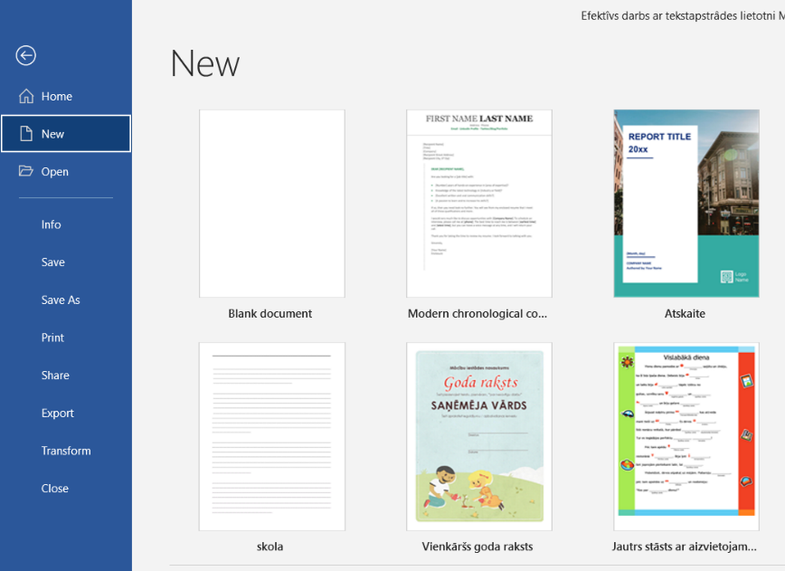
- Stils (Style)– teksta bloka nozīmes un izskata komplekts. Virsraksts, satura rādītājs vai parasta teksta rinda ir trīs dažādas nozīmes teksta piemēri.
- Dokumenta veidne (Template) – dokumenta paraugs ar iepriekš iestatītiem lapas izmēriem, stilu, saturu. Paraugu izmanto, lai veidotu jaunu, līdzīgu dokumentu. Veidojot jaunu dokumentu ar komandu Fails- Jauns ( File -New), lietotājam piedāvā izvēlēties kādu no vairākām veidnēm jeb paraugiem – atskaiti, diplomu, tukšu dokumentu u.c.(1. attēls).
Attēls 1. Jauna dokumenta veidošanai piedāvātās veidnes.

Rīku grupas (instalētajā versijā)
- Ātro rīku grupa (2. attēls) ir redzama neatkarīgi no tā, kura rīku lenta šobrīd ir aktīva. To katrs var papildināt, pievienojot tieši sev biežāk nepieciešamos rīkus
- Katras lentes rīki ir sadalīti pa taisnstūrveida laukumiem jeb grupām pēc to nozīmes. Rīku grupas nosaukums ir redzams atbilstošā taisnstūra apakšā (2. attēls).
- Ja nepieciešams formatēt rakstzīmes, izmantojam rīkus no Sākums (Home) lentas grupas Fonts.
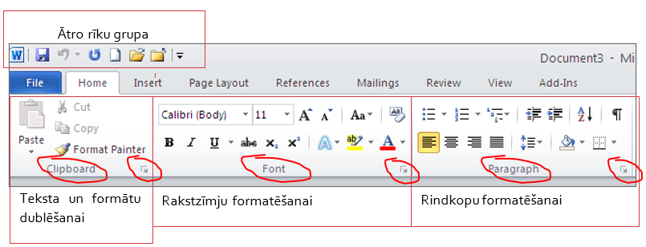
- Lai formatētu rindkopas, jālieto rīki no Sākums (Home) lentas grupas Rindkopa (Paragraph). Rindkopas atdala, spiežot taustiņu Enter.
Attēls 2. Rīku joslas Home rīku grupas un ātro rīku grupa.
- Katrā rīku grupā pogu veidā attēloti tikai biežāk lietotie rīki. Pogai pietuvinot peles kursoru, parādās izlecošais lodziņš ar rīka aprakstu. Katras rīku grupas pilno rīku sarakstu var dabūt, uzklikšķinot uz slēdža rīku grupas labajā apakšējā stūrī (3. attēls).
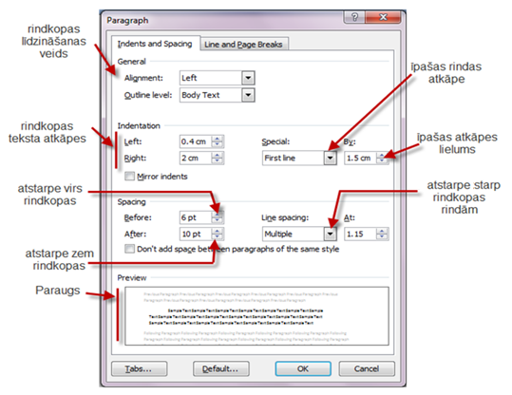
Attēls 3. Rīku grupas Rindkopa pilnais rīku saraksts, kas parādās, ja uzklikšķina slēdzi.

Kontekstuālā izvēlne, uznirstošie rīki un rīku lentas
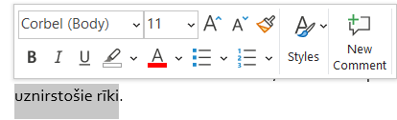
Ja dokumentā veicam teksta atlasi, virs teksta parādās bloks ar populārākajiem formatēšanas rīkiem – uznirstošie rīki (4. attēls).
Attēls 4. Atlasīta teksta uznirstošo rīku bloks.
Ja dokumentā veicam tabulas atlasi, augšpusē uznirst jauna rīku lenta ar rīkiem tabulas formatēšanai (6. attēls)
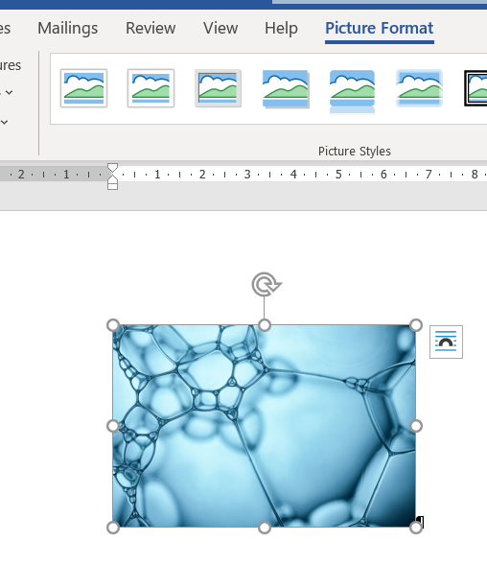
Ja dokumentā veicam attēlu atlasi, augšpusē uznirst jauna rīku lenta ar rīkiem attēlu apstrādei (5. attēls).
Attēls 5. Atlasīta attēla uznirstošā rīku lenta.
Līdzīgi notiek arī atlasot dažādus citus grafiskos objektus - shēmas, grafikus, zīmejumus.
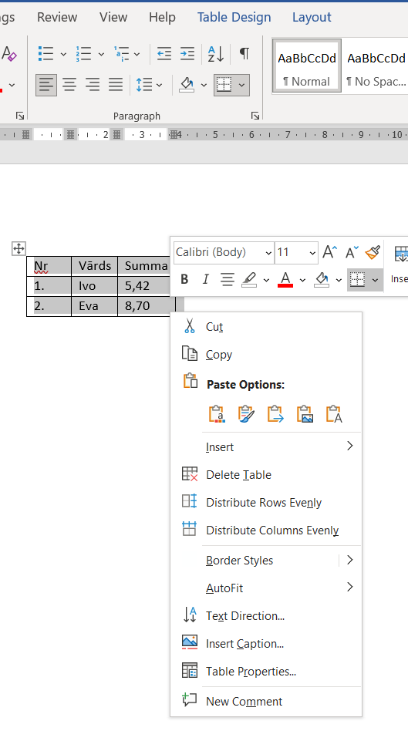
Uznistošā rīku josla vai bloks pazūd, tiklīdz objekts vairs nav atlasīts.
Ja veicam klikšķi ar labo peles pogu uz atlasīta teksta vai objekta, parādās kontekstuālā izvēlne – tieši tādu komandu saraksts, kas piemērotas darbam ar atlasīto objektu (6. attēls).
Kontekstālā izvēlne ļauj izvēlēties rīkus, kuru nav tā brīža aktīvajā rīku lentā. Tas ļauj strādāt ātrāk, jo nav visu laiku jāpārslēdzas no vienas rīku lentas uz citu.
Attēls 6. . Atlasītas tabulas kontekstuālā rīku izvēlne. Redzamas arī divas uznirstošās rīku lentas un uznirstošais rīku bloks

Ieteicamie Word iestatījumi.
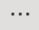
- Instalētajā versijā rīku grupā Sākums (Home) – Rindkopa (Paragraph) atrodas poga . Tīmekļa versijā to var atrasts rīku lentas Sākums (Home) labajā pusē, klikšķinot . Tā ir paredzēta, lai ieslēgtu vai izslēgtu slēpto simbolu rādīšanas režīmu. Lai veiksmīgāk varētu kontrolēt veiktās darbības, vēlams turēt ieslēgtu apslēpto simbolu rādīšanu.
Slēpto simbolu jeb izmantoto vadības taustiņu apzīmējumi:
¶ rindkopas simbols Enter
· atstarpes simbols Space
° nedalāmās atstarpes simbols Ctrl+Shift+Space
¬ nedalāmās defises (-) simbols Ctrl+Shift+’-’
→ tabulācijas simbols Tab
↵ nestingrās rindkopas simbols Shift+Enter
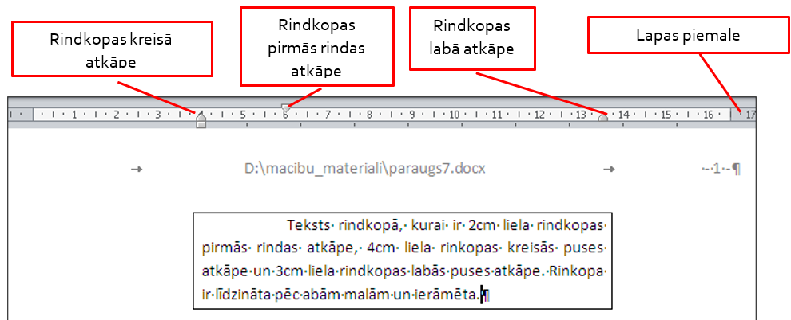
- Vēlams turēt ieslēgtu lineālu. Ja lineāls nav redzams, to var ieslēgt rīku joslā Skats (View) – Lineāls (Ruler). Lineāla slēdži ļauj ātri, bet ne ļoti precīzi iestatīt piemalu un atkāpju izmērus.
Attēls 7. Dokumenta skats ar ieslēgtu lineālu un neaktīvu galveni.
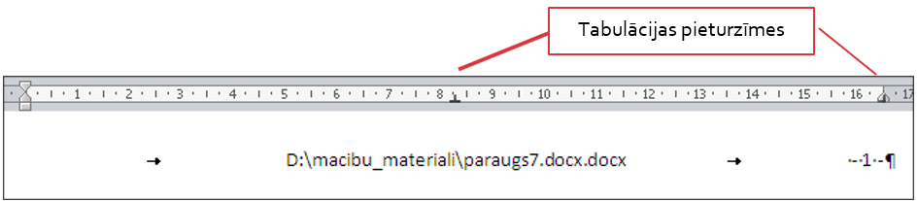
Attēls 8. Dokumenta skats ar ieslēgtu lineālu galvenes rediģēšanas brīdī.
⊥ - tabulācijas pieturzīme teksta centrēšanai, ⎦ - tabulācijas pieturzīme teksta līdzināšanai pa labi, ⎣- tabulācijas pieturzīme teksta līdzināšanai pa kreisi. Šīs zīmes ļauj vienā teksta rindā izmantot dažādus līdzinājumus, tāpēc tās visbiežāk lieto galvenē vai kājenē. Ievieto ar peles kreiso klikšķi, maina ar labo klikšķi.
Tīmekļa versijā tabulācijas pieturzīmes nelieto. To vietā galvene un kājene vienkārši ir sadalīta trīs kolonnās.

Korekts datorraksts.
Korekts datorraksts ir tāds, kuru pašam vai citiem vēlāk ir viegli rediģēt. Piemēram, ja lietojam vairākas atstarpes, lai tekstu centrētu, tad palielinot fonta izmēru, teksts nobīdās citā rindā (9. attēls) .
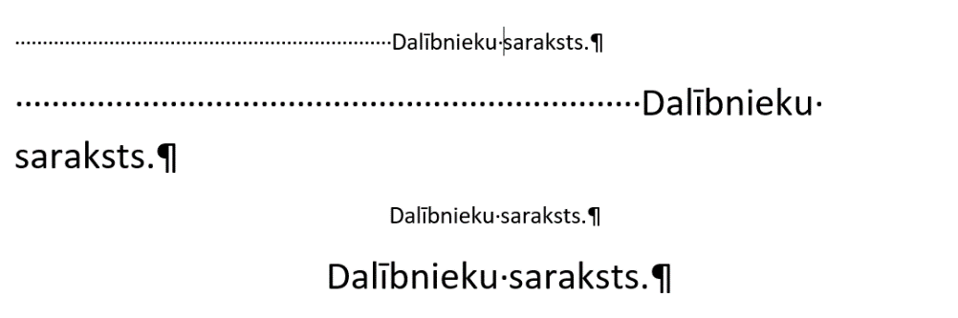
Attēls 9. Redzams nekorekts atstarpes simbola lietojums pirmajās divās teksta rindās
Mūsdienās kāda cilvēka elektroniski sagatavotu dokumentu bieži izmanto daudzi citi, tāpēc nekorekts datorraksts var ļoti apgrūtināt darbu.
Noteikumi, kas jāievēro korektā datorrakstā:
- nelietojam pēc kārtas vairākus Space, Enter vai Tab taustiņus. Tā vietā lietojam rakstzīmju retinājumu, lielākas rindkopu atstarpes, tabulācijas pieturzīmes, tabulas.
- Rakstot datumu, mērvienības, vārdu un uzvārdu vai citas nedalāmas teksta vienības lieto kombināciju Ctrl+Shift+Space, lai nepieciešamības gadījumā jaunā rindā pāriet abas saistītās teksta vienības kopā. Sīkāk par ieteicamo skaitļu un mērvienību rakstību zinātniskos dokumentos var izlasīt te http://www.hsc.edu.kw/vpo/ELU/EFLLAB/writing/e181/W2.%20rules%20for%20writing%20numbers.pdf
- Rakstot uzvārdus, kuros ir defise (svītriņa), ’-’ lieto kombināciju Ctrl +Shift+’-’. Ja tā nedara, dators simbolu ’-’ var uztvert kā pārnesumu jaunā rindā.
Nepareizi  12.marts  6 cm  Otomārs Ozols  Dina Zaķe-Zaķīte | Pareizi (atšķirību var redzēt ja ieslēdz apslēptos simbolus)  12. marts  6 cm  Otomārs Ozols  Dina Zaķe-Zaķīte
- Šaurās kolonās garus vārdus raksta, dalot pārnešanai jaunā rindā. To var darīt manuāli, izmantojot kombināciju Ctrl+’-’, vai ieslēdzot automātisko zilbjdali Izkārtojums (Layout) – Zilbjdale (Hyphenation).
Nepareizi  Latvijā elektrību ražo galvenokārt gāzes termoelektrostacijas un hidroelektrostacijas. | Pareizi  Latvijā elektrību ražo galvenokārt gāzes termoelektrostacijas un hidroelektrostacijas.
- Numerāciju vai aizzīmes rindkopām pievieno automātiski, izmantojot rindkopu formatēšanas rīkus. Manuāli pievienoti rindkopu apzīmējumi ļoti apgrūtina dokumenta turpmāko rediģēšanu. Pareizi izveidota saraksta vidū nospiežot Enter, numerācija automātiski turpinās un mainās.
Nepareizi  1.uzdevums.  1.1.Uzzīmēt grafiku funkcijai y=x²-4  1.2.Atrast grafika krustpunktus ar x asi  2.uzdevums  Sadalīt reizinātājos x²-5x+6 | Pareizi  - uzdevums.  - Uzzīmēt grafiku funkcijai y=x²-4  - Atrast grafika krustpunktus ar x asi  - Uzdevums  Sadalīt reizinātājos x²-5x+6
- Ja vienā rindā teksts jālīdzina gan pēc kreisās, gan pēc labās malas (piemēram, iesniegumos vai līgumos, norādot pušu rekvizītus), lieto tabulu bez apmalēm (10. attēls) vai tabulācijas pieturzīmes (11. attēls). Kājenē un galvenē parasti ir jau automātiski ir ieliktas tabulācijas pieturzīmes, ko var redzēt arī šajā dokumentā.
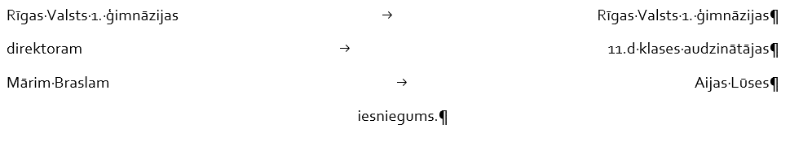
Attēls 10. Iesnieguma piemērs – ar tabulācijas pieturzīmēm
Attēls 11. Iesnieguma piemērs - izmantota tabula bez apmalēm (uzskatāmībai izcelta ar zaļu fonu).
Rīgas Valsts 1. ģimnāzijas  direktoram  Mārim Braslam | Rīgas Valsts 1. ģimnāzijas  11.d klases audzinātājas  Aijas Lūses
iesniegums.

Atgādinājums par tabulācijas taustiņa darbību:
- Spiežot Tab, kursors tekstā pārvietojas pa labi par uzstādījumos definētu attālumu, parasti 1 cm, vai līdz tuvākajai tabulācijas pieturzīmei. Teksts pie tabulācijas pieturzīmes līdzinās atkarībā no pieturzīmes veida.
Sīkāk https://support.microsoft.com/lv-lv/office/tabulatoru-iestat%C4%AB%C5%A1ana-tabul%C4%81-838918a7-b279-454b-b2c0-9dd10b19c984
- Spiežot Tab taustiņu tabulā, kursors pārlec uz nākamo tabulas šūnu.

Kā strādāt ātrāk

zināt un lietot taustiņu kombinācijas un peles klikšķus
Ja daudz jāstrādā ar liela apjoma dokumentiem, ir vērts iegaumēt dažas taustiņu kombinācijas. Ar tām var ātrāk izpildīt darbības, kuras ierasti veic ar peli. Biežāk lietotās kombinācijas redzamas 1. tabulā, bet citas kombinācijas var uzzināt šeit https://support.microsoft.com/en-us/topic/keyboard-shortcuts-in-word-95ef89dd-7142-4b50-afb2-f762f663ceb2 vai definēt pats lietotājs.
Tabula 1. Biežāk lietotās taustiņu kombinācijas.
Taustiņu kombinācija | Darbība
CTRL+’A’ | Atlasīt visu dokumenta saturu
CTRL+END | Pārvietoties uz dokumenta beigām
CTRL+HOME | Pārvietoties uz dokumenta sākumu
CTRL+’C’ vai CTRL+INSERT | Kopēt atlasīto bloku
CTRL+’V’ vai SHIFT+INSERT | Ielīmēt atlasīto bloku
CTRL+’X’ vai SHIFT+DELETE | Izgriezt atlasīto bloku

Arī peles klikšķu kombinācijas (2. tabula) var paātrināt darbu, tikai jāņem vērā, ka rezultāts mainās atkarībā no tā, vai klikšķina tekstā vai kreisajā piemalā. Tīmekļa versijā dažiem klikšķiem ir cita nozīme.
Tabula 2. Peles klikšķu kombinācijas un to darbības rezultāts. Iekavās darbības rezultāts tīmekļa versijā
Peles darbība | Rezultāts
Viens klikšķis kreisajā piemalā | Atlasa visu rindu (neko) pa labi no peles kursora
Dubultklikšķis kreisajā piemalā | Atlasa visu rindkopu (vārdu) pa labi no peles kursora
Trīs klikšķi kreisajā piemalā | Atlasa visu (rindkopu) dokumenta saturu
Dubultklikšķis tekstā | Atlasa vārdu pie peles kursora

lietot gatavus blokus un saīsinājumus (tikai instalētajā versijā)
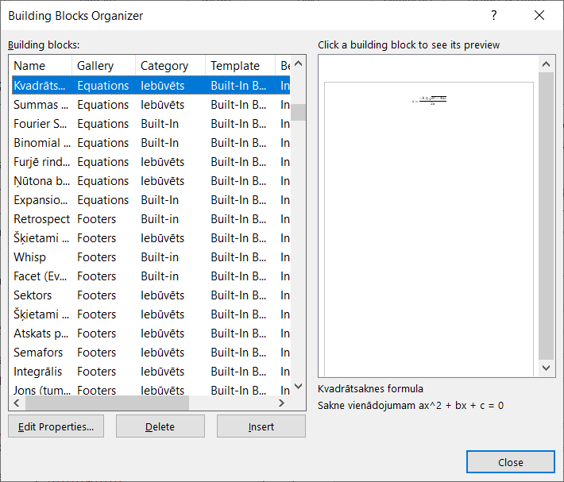
Rakstot, piemēram, materiālu par elektroenerģiju, vieni un tie paši vārdi (hidroelektrostacija, termoelektrostacija u.c.) tekstā būs jāizmanto atkārtoti. Tie ir gari, sarežģīti vārdi, kuru rakstīšana prasa laiku. Lai paātrinātu darbu, var izmantot saīsinājumus jeb gatavos blokus.
Darbam ar gatavajiem blokiem ir paredzēts rīks Ievietošana (Insert) – Ātrās daļas (Quick Parts) – Veidošanas Bloku Organizators…(Building Block Organizer)
Attēls 12. Gatavais bloks - kvadrātvienādojuma sakņu formula.
Tas lietotājam piedāvā izvēlēties un ievietot tekstā jau gatavus informācijas blokus – formulas (12. attēls), ūdenszīmes, skaisti noformētas titullapas.
Lietotājs var rediģēt un dzēst gatavos blokus, definēt arī pats savus blokus, kā arī piešķirt tiem saīsinājumus.
Kā gatavos blokus var definēt kādus no garajiem vārdiem, piešķirt tiem saīsinājumus, un turpmāk lietot attiecīgā vārda vietā. Ar saīsinājumu var apzīmēt arī veselu teikumu, piemēram,
“Lūdzu attaisnot kavētās stundas.”
Saīsinājumus var piešķirt arī attēliem vai citiem objektiem.
Lai ieviestu un lietotu savus saīsinājumus, jārīkojas šādi:
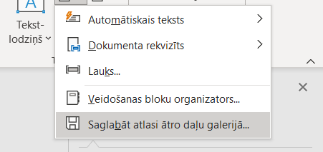
- Uzraksta tekstu, ko vēlas apzīmēt ar saīsinājumu, piemēram, termoelektrostacija.
- Atlasa uzrakstīto tekstu, vēlams bez atstarpes, komata vai Enter beigās.
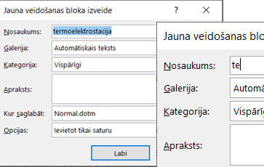
- Izmanto rīku Ievietošana (Insert)– Ātrās Daļas (Quick Parts) – Saglabāt atlasi ātro daļu galerijā (Save Selection )…, lai atvērtu dialoglogu (13. attēls). To pašu ātri var paveikt ar taustiņu kombināciju Alt+F3.
- Dialogloga sadaļā Nosaukums (Name) atlasītā teksta vietā ieraksta vēlamo saīsinājumu, piemēram te, un nospiež Labi (Ok).
- Turpmāk rakstot tekstu, vārda termoelektrostacija vietā rakstām saīsinājumu te, pēc kura nospiežam taustiņu F3, lai iegūtu visu vārdu.
Word iestatījumos ir paredzēts, ka dažu saīsinājumu vietā gatavais bloks parādās automātiski, bez F3 spiešanas.
Piemēram, uzrakstot blakus kolu un iekavu, tie automātiski pārvēršas par smaidošu sejiņu 😊
Attēls 13. Saīsinājuma piešķiršana vārdam.

Lietotājs šos iestatījumus var mainīt un papildināt sadaļā
Fails (File) – Opcijas (Options) – Koriģēšana (Proofing).

Lietot formāta dublēšanu un stilus.
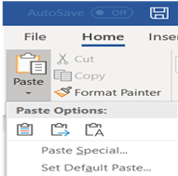
Vienā dokumentā parasti tiek lietoti vieni un tie paši formāti. Piemēram, šajā dokumentā nodaļu virsrakstiem ir izmantots Corbel 18. izmēra fonts ar efektu SmallCaps, bet nodaļas tekstā tiek izmantots Corbel 11. izmēra fonts bez efektiem Lai pārslēgtos no viena formatējuma uz citu, jāmaina gan fonta izmērs, gan efekts. Savukārt visiem attēliem un tabulām izmantotas tumši pelēkas apmales. Tā vietā, lai nemitīgi mainītu fonta izmērus vai meklētu pareizo pelēko toni apmalēm, efektīvāk ir lietot formātu dublēšanu. Ar to var strādāt ātrāk un precīzāk.
Attēls 14. Formātu dublēšanas un īpašās ielīmēšanas rīki.
Formātu kopēšanai jeb dublēšanai var lietot rīku Sākums (File) - Formāta Kopētājs (Format Painter) (14. attēls) vai stilus.
Formātu dublēšanas rīku Formāta Kopētājs (Format Painter) lieto šādi:
- Atlasa vārdu vai objektu, kura formatējumu vēlamies dublēt.
- Uzklikšķina uz Formāta Kopētājs (Format Painter) rīka – kursors maina savu izskatu un izskatās pēc otas.
- Ar šo “otu” pārvelkam vai uzklikšķinām vārdiem vai objektiem, uz kuriem vēlamies pārnest dublējamo formatējumu.
Ja pildot 2. punktu tika izdarīts viens peles klikšķis, tad rīks pēc vienas “pārkrāsošanas” automātiski izslēgsies. Ja tika izdarīts dubultklikšķis, rīks turpinās darboties līdz lietotājs to ar atkārtotu klikšķi izslēgs.
Dublējot datus no viena dokumenta uz citu, jāņem vērā, ka dokumentu formatējums var atšķirties. Ielīmēšanas parametri (Paste Options) un rīks Īpašā ielīmēšana…(Paste Special..) ļauj izvēlēties vai un kā kopā ar datiem dublēt arī formātus (14. attēls).
Stili.
Stils ir formatējumu komplekts, kas bez teksta fonta, izmēra un krāsas vēl ietver arī informāciju par teksta nozīmi. Teksts automātiski ir bez nozīmes jeb ar stilu Normal (15. attēls), taču mēs varam tam piešķirt nozīmi, piemēram, Virsraksts1 (Heading1), Virsraksts2 (Heading2) vai Paraksts (Caption). No tekstiem ar nozīmi vēlāk var radīt citas teksta daļas. Piemēram, satura rādītājs automātiski veidojas no virsrakstiem, tiem pievienojot lappušu numurus.
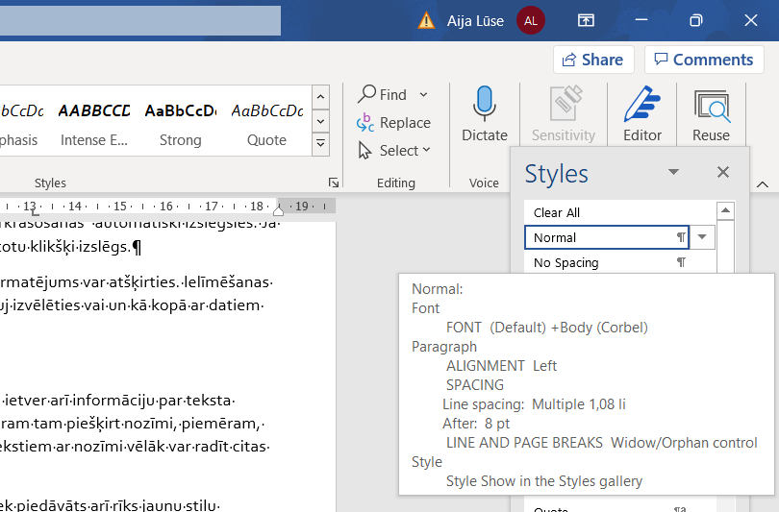
Gatavo stilu piedāvājums ir atrodams lentē Sākums (Home) rīku grupā Stili (Styles). Tur tiek piedāvāts arī rīks jaunu stilu radīšanai Izveidot Stilu (Create Style), tomēr jāatceras, ka jebkurš stils izmantos kādu no jau iepriekš zināmajām teksta nozīmēm un tikai ļaus mainīt fontu, izmēru, krāsu un dažas citas formatējuma nianses. Tāpēc ikdienā vienkāršāk ir vispirms lentā Noformējums (Design) izvēlēties kādu gatavu krāsu un fontu komplektu, un tad arī Sākums (Home) – Stili (Styles) piedāvājums automātiski mainīsies.
Attēls 15. Šajā dokumentā izmantotā parasta (Normal) stila detalizēts apraksts.
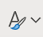
Tīmekļa versijā stili atrodami lentē Sākums (Home), spiežot pogu

Teksta formatēšana
Teksta formatēšanas rīki atrodas rīku lentā Sākums (Home). Fonta, fonta izmēra un efektu iestatīšanai biežāk lietoto rīku pogas atrodas grupā Fonts, pilno rīku sarakstu iegūst, ar slēdzi atverot dialoglogu Fonts.

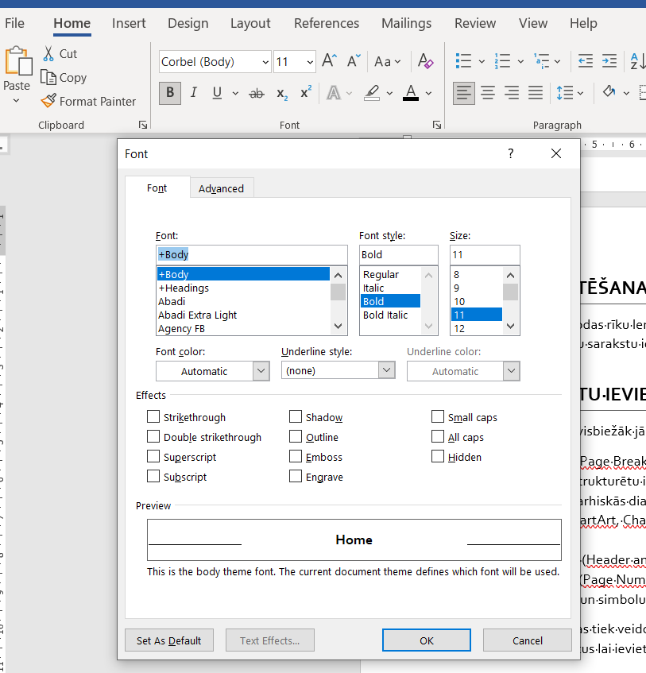
Attēls 16. Dialoglogs Fonts, kurā redzams iestatītais fonta stils un izmērs.
Visu, ko var iestatīt ar formatēšanas rīku pogām, var redzēt un mainīt Font dialogloga iestatījumos (16. attēls).
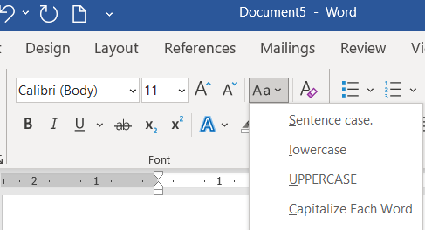
Izņēmums ir poga , kura piedāvā komandas, lai jau uzrakstītam tekstam mainītu burtu reģistru – mazo burtu vietā lielos (UPPERCASE) vai lielo burtu vietā mazos (lowercase). Tas nav fonta efekts, bet automātiska burtu pārrakstīšana, tāpēc dialoglogā Fonts to izdarīt nevar.
Attēls 17. Reģistrmaiņas poga un tās piedāvātās iespējas.
Dialoglogs piedāvā fonta efektu Small caps, tas nav tas pats kas reģistrmaiņa , formatējums atšķiras!

Tīmekļa versijā fonta efektu un reģistrmaiņas rīkus var atrast lentes Sākums (Home) centrā, klikšķinot .

Rindkopu formatēšana

Rindkopu līdzinājums, atstarpes, atkāpes, ēnojums un apmales.
Rindkopu formatēšanas rīki atrodas rīku lentā Sākums (Home) grupā Rindkopa (Paragraph). Biežāk nepieciešamie rīki izkārtoti kā pogas, papildus iespējas piedāvā dialoglogs Rindkopa, ko atver ar pogu.
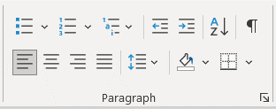
Pirms rīku lietošanas jāatlasa tās rindkopas ko vēlamies formatēt!
Rindkopu teksta līdzināšanai paredzētas četras pogas Līdzināt pa kreisi (Align Left), Centrēt, Līdzināt pa labi, Taisnot (Justify) (18. attēls).
Attēls 18. Rīki teksta līdzinājuma un atstarpju iestatīšanai.
Tām blakus atrodas poga atstarpju iestatīšanai Rindstarpa un rindkopu atstarpes (Line and Paragraph Spacing).
Atstarpes (Spacing) ir attālumi starp rindām un rindkopām vertikālā virzienā.
Atkāpes (Indentation) ir attālumi starp tekstu un lapas piemalām horizontālā virzienā. Tās maina ar lineāla slēdžiem vai dialoglogā Rindkopa (Paragraph). Dialoglogā Rindkopa (Paragraph) var mainīt arī līdzinājumu un atstarpes – skatīt 3. attēlu 3. lappusē.

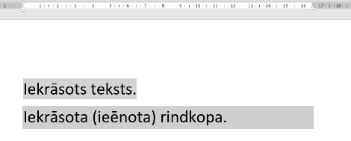
Rindkopu rīku grupas poga ar krāsas spaini Ēnojums (Shading) paredzēta rindkopu fona ieēnošanai (20. attēls). Līdzīgi strādā arī grupas Fonts poga ar krāsas spaini, tomēr krāsojumi atšķiras, tāpēc jāsaprot ko īsti gribam krāsot – rindkopu vai tekstu (19. attēls).
Attēls 19. Atšķirība starp iekrāsotu tekstu un rindkopu.
Attēls 20. Rindkopu fona krāsas un apmaļu iestatīšanas rīki.
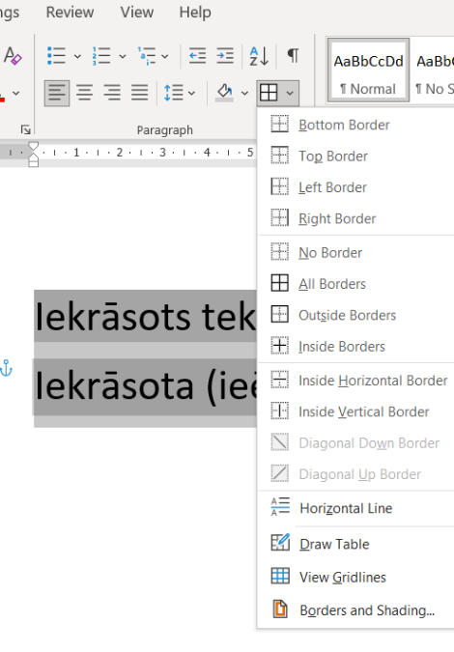
Blakus krāsas spainim atrodas rīks Apmales (Borders) (21. attēls). Tas paredzēts, lai norādītu kurā pusē (labajā, kreisajā, augšā vai apakšā) jāveido apmales līnija, cik biezai tai jābūt un kādā krāsā. Uzklikšķinot uz pogas, var izvēlēties kādu gatavu apmaļu komplektu. Pilnās apmaļu veidošanas iespējas pieejamas dialoglogā Apmales un Ēnojums (Borders and Shading).
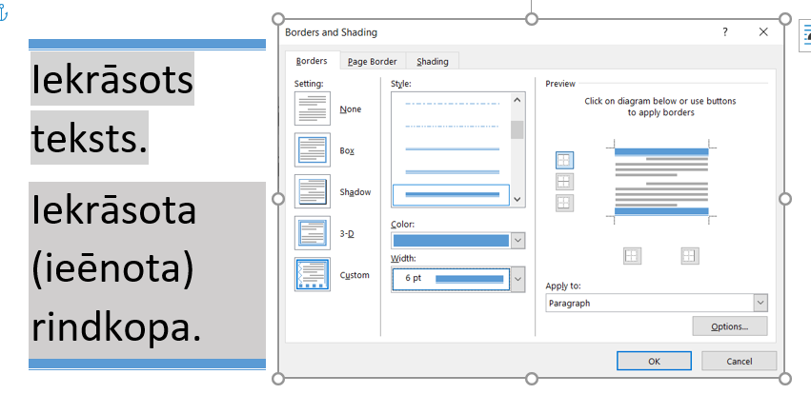
Dialoglogs Apmales un Ēnojums (22. attēls) ir kā konstruktors, kurā ar peles klikšķiem var izvēlēties apmales līnijas veidu, krāsu un biezumu. Pēc tam atliek ar peles klikšķi uz parauga “parādīt” kuras apmales jāveido, kuras jāizslēdz.
Attēls 21. Izvēlne ar apmaļu komplektiem un iespēju atvērt apmaļu veidošanas dialoglogu.
Attēls 22. Zilas, 6pt biezas augšējās un apakšējās apmales iestatīšana.

Rindkopu numerācija un dažādu sarakstu veidošana.
Rindkopu numerācijai un sarakstu veidošanai paredzētas sešas rīku pogas (23. attēls):
Attēls 23. Sarakstu veidošanas rīki.

Aizzīmes (Bullets) – sarakstiem, kuros secība nav svarīga;
Numerācija (Numbering) -sarakstiem, kuros secība ir svarīga;
Vairāklīmeņu saraksts (Multilevel List) – sarakstiem ar uzskaitījuma punktiem un apakšpunktiem;
Samazināt atkāpi (Decrease Indent) un Palielināt atkāpi (Increase Indent) – saraksta uzskaitījuma punktu pārvietošanai pa labi vai pa kreisi, galvenokārt darbam ar vairāklīmeņu sarakstiem.
Kārtot (Sort) – rindkopu sakārtošanai to satura alfabētiskā secībā.
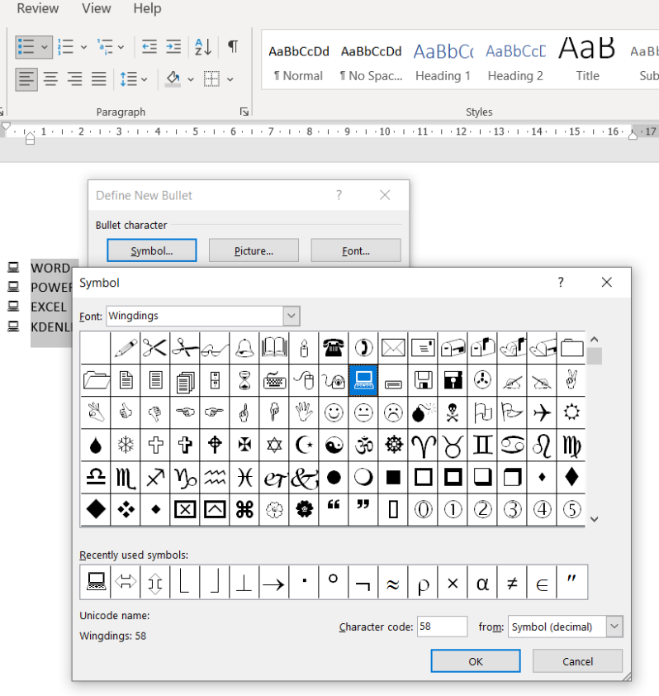
Aizzīmēta saraksta iegūšanai jāspiež poga 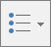 un jāizvēlas kāds no piedāvātajiem aizzīmju simboliem.
Attēls 24.jauna aizzīmes simbola meklēšana Wingdings fontā.
Ja neviens no piedāvātajiem neder, iespēja Definēt jaunu aizzīmi (Define New Bullet) un pēc tam poga Simbols (Symbol) piedāvā vairākus tūkstošus simbolu no desmitiem fontu (24. attēls).
Tomēr lielākajā daļā fontu simboli attēlo burtus. Ja meklējam mazus attēlus, noderēs fonti Wingdings vai Webdings, bet fonts Symbol satur matemātiskus simbolus.
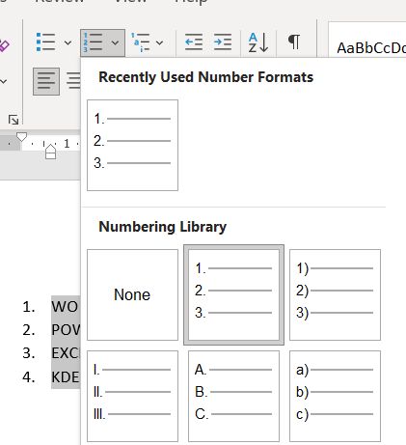
Numurēta saraksta iegūšanai jāspiež poga 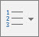 un jāizvēlas numerācijas veids – skaitļi vai burti (25. attēls).
Attēls 25. Numerācijas veida izvēle.
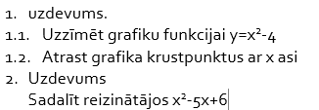
Vairāklīmeņu saraksta, piemēram, tāda, kāds redzams 26. attēlā, veidošanā jāveic vairāki soļi:
- Jāatlasa visas rindkopas, kuras paredzēts iekļaut sarakstā;
- Jāspiež poga 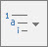 (Vairāklīmeņu saraksts) un jāizvēlas saraksta veids;
Attēls 26. Vairāklīmeņu saraksta piemērs.
- Jāatlasa rindkopas, kuras jāpārveido par saraksta apakšpunktiem, un jānospiež poga Palielināt atkāpi (Increase Indent).
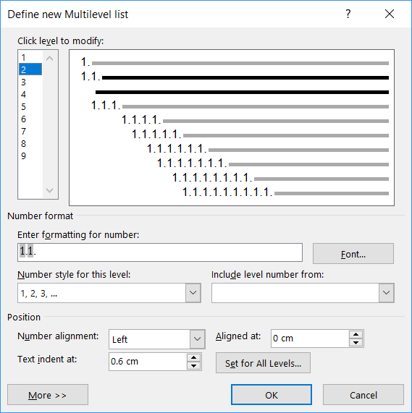
Sarežģītu vairāklīmeņu sarakstu iegūšanai lietotājs var izmantot rīku Vairāklīmeņu saraksts (Multilevel List) – Definēt jaunu vairāklīmeņu sarakstu (Define New Multilevel List) , lai atvērtu dialoglogu (27. attēls), kurā var iestatīt numerācijas veidu, formātu, atkāpes un aizzīmju simbolus septiņiem līmeņiem.
Šajā dialoglogā var arī rediģēt esošos sarakstu veidus.
Piemēram, mainīt formātu otrā līmeņa numerācijai, lai beigās nebūtu punkta (1.1. vietā 1.1).
Lai to panāktu, dialoglogā jāizvēlās rediģēt otro līmeni un formāta laukā jānodzēš liekais punkts.
Sīkāk par vairāklīmeņu sarakstiem var uzzināt: https://support.microsoft.com/lv-lv/office/jaunu-aizz%C4%ABmju-numer%C4%81cijas-un-vair%C4%81kl%C4%ABme%C5%86u-sarakstu-defin%C4%93%C5%A1ana-6c06ef65-27ad-4893-80c9-0b944cb81f5f
Attēls 27. Vairāklīmeņu saraksta rediģēšana.

Dažādu objektu ievietošana tekstā
Lai kaut ko ievietotu tekstā, visbiežāk jāizmanto rīku lenta Ievietošana (Insert). Tajā var atrast rīkus lai ievietotu:
- Lapas pārtraukumu – lai pārietu jaunā lapā bez daudzu Enter spiešanas.
- Tabulu – lai strukturētu informāciju.
- Attēlus, formas, hierarhiskās diagrammas (SmartArt), diagrammas, ekrānuzņēmumus un ekrāna izgriezumus – dažāda veida ilustratīvo materiālu, kas labāk palīdz uztvert informāciju.
- Lapaspušu numurus
- Formulas (Vienādojums jeb Equation) un simbolus.
Tādu objektu ievietošanai, kas tiek veidoti no jau eksistējošām teksta daļām, jāizmanto rīku lente Atsauces (References). Tajā var atrast rīkus lai ievietotu:
- Satura rādītāju – nodaļu virsrakstu saraksts ar lappušu numuriem.
- Vēri jeb zemsvītras piezīmi lapas lejasdaļā ar kādu paskaidrojumu.
- Citātus un izmantotās literatūras sarakstu.
- Attēla vai tabulas parakstu.
- Alfabētisko rādītāju (Index) – tekstā lietoto svarīgāko terminu alfabētisko sarakstu.
Sīkāk par rīku lentas Atsauces (References) rīkiem var izlasīt 8. nodaļā.
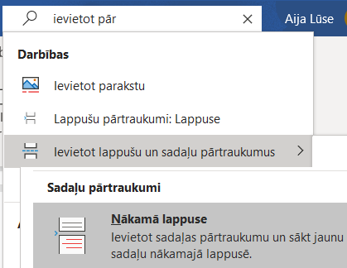
Dažos gadījumos loģika liek meklēt kādu rīku lentē Ievietošana (Insert), tomēr tas jāmeklē citur. Ja nevar kādu rīku atrast, var izmantot palīdzības sistēmu Palīdzība (Help) lai noskaidrotu kur to meklēt, vai arī ierakstīt rīka nosaukumu meklēšanas laukā Word loga augšdaļā.
Piemēram, ja vienu lapu dokumentā vajag pagriezt ainavorientācijā, jo jāievieto plata tabulu, dokuments jāsadala trīs sekcijās (lapas portretorientācijā, lapas ainavorientācijā, atlikušās lapas portretorientācijā). Lai sadalītu dokumentu sekcijās, jāievieto Sadaļas pārtraukums (Section Break).
Šo rīku nevar atrast Ievietošana (Insert) rīku lentē, jo tas atrodas pie lapas izkārtojuma rīkiem, taču rīku var atrast, ierakstot vārdus ievietot pārtraukumu (Insert Break) palīdzības meklēšanas laukā un izvēloties Ievietot lappušu un sadaļu pārtraukumus (Insert Page Section Breaks) – Sadaļu pārtraukumi (Section Breaks)– Nākamā lappuse (Next Page) (28. attēls).
Attēls 28. Meklēšanas lauka izmantošana.
Rīki Galvene (Header) un Kājene (Footer) piedāvā ievietot lapas augšpusē vai apakšpusē automātisko lappušu numerāciju, automātiski iegūtu datumu un laiku vai informāciju par dokumenta autoru, kā arī dažādus gatavus šo objektu noformējumus.
Lai pēc galvenes vai kājenes rediģēšanas turpinātu strādāt ar dokumenta tekstu, ar peli jāieklikšķina lapas vidusdaļā.

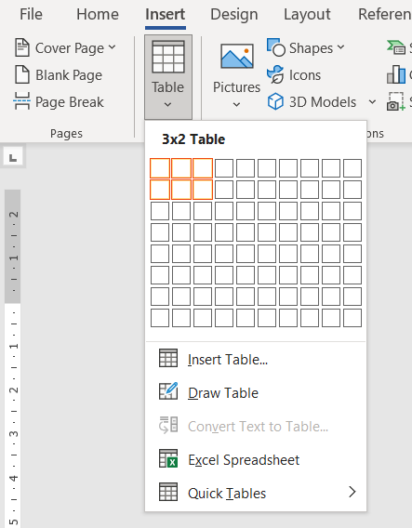
Tabulu ievietošana un rediģēšana.
Attēls 29. Izvēlnes Table iespējas.
Tabulu var ievietot vairākos veidos, no kuriem ātrākie ir :
- Rīku lentas Ievietot (Insert) Izvēlnē Tabula ar peli iekrāsot tik rūtiņas, cik lielu tabulu vēlamies;
- Izmantot rīku lentas Ievietot (Insert) dialoglogu Tabula (Table) – Ievietot Tabulu (Insert Table) un norādīt vēlamo rindu un kolonu skaitu (29. attēls);
Kad tabula ir ievietota, to var rediģēt:
- Dzēst vai ievietot rindas un kolonas;
- Sadalīt vai apvienot šūnas;
- Mainīt rindu vai kolonu platumus, izmantojot lineālu vai Tabulas rekvizīti (Table Properties);
- Formatēt tabulas šūnu tekstu, mainīt tā virzienu;
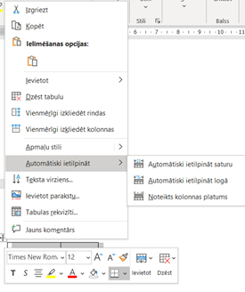
- Formatēt tabulas šūnu apmales un numurēt šūnas (izmantojot attiecīgos rindkopu formatēšanas rīkus);
Vieglākais veids kā atrast rīkus tabulas rediģēšanai, ir atlasīt visu tabulu vai tās daļas un ar peles labās pogas klikšķi iegūt kontekstuālo izvēlni.
Izvēlnē būs tieši tās darbības, kas iespējamas ar atlasīto tabulas daļu. Visu tabulu ērti var atlasīt ar klikšķi uz krustiņa tabulas kreisajā augšējā stūrī, bet kolonu ar klikšķi virs kolonas mirklī, kad peles kursors izskatās kā taisna, melna bulta. Tabulas rindu atlasa, klikšķinot lapas kreisajā piemalā blakus rindai, bet vienas šūnas atlasei jāklikšķina uz šūnas kreisās apmales mirklī, kad kursors izskatās kā slīpa, melna bulta.
30. attēlā redzama kontekstuālā izvēlne darbam ar visu tabulu. Tabulas rindu un kolonu izmērus ir iespējams mainīt ar lineāla vai rekvizītu palīdzību, tomēr ātrākais un glītākais veids ir lietot rīkus Vienmērīgi izkliedēt (Distribute Evenly) un Automātiski ietilpināt (Auto Fit).
Ja būtu atlasīta tikai viena kolona, tad kontekstuālajā izvēlnē būtu citi rīki, piemēram Sadalīt šūnas (Split Cells).
Attēls 30. Kontekstuālā izvēlne darbam ar tabulas kolonām.

Visas tabulu rediģēšanas komandas var atrast arī uznirstošajās rīku lentās Tabulas Noformējums (Table Design) un Izkārtojums (Layout), kas aktivizējas, ja atlasa tabulu vai tās daļas.
Par darbu ar tabulām vairāk var uzzināt https://support.microsoft.com/lv-lv/office/tabulas-format%C4%93%C5%A1ana-e6e77bc6-1f4e-467e-b818-2e2acc488006

Attēlu ievietošana un rediģēšana.
Attēlu un citu grafisko objektu ievietošanas rīki jāmeklē lentes Ievietošana (Insert) grupā Ilustrācijas (Illustrations).
Lai ievietotu attēlu, kas atrodas datora failu mapēs vai internetā, lieto rīku Attēli (Pictures).
Attēlu var arī iegūt, it kā “nofotografējot” datora ekrānā redzamo informāciju. Šādu “fotografēšanu” var veikt ar klaviatūras taustiņa Print Screen palīdzību. Iegūtais attēls nokļūst datora atmiņā, dokumentā to var ievietot ar rīku Ielīmēt (Paste). Šādi iegūtu attēlu sauc par ekrānuzņēmumu.
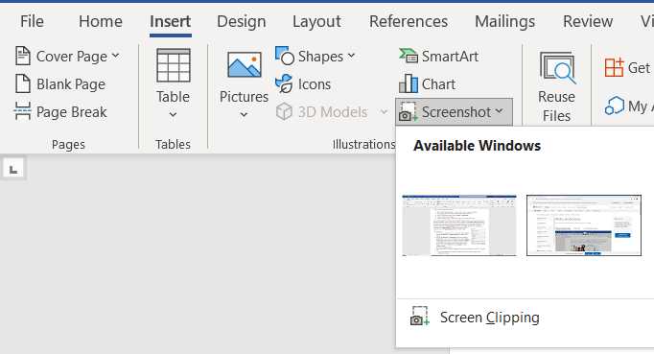
To pašu, tikai ātrāk, var paveikt ar rīku Ievietošana (Insert) – Ekrānuzņēmums (Screenshot), izvēloties kuru no atvērtajiem logiem “fotografēt” (31. attēls).
Attēls 31. Ekrānšāviņu, attēlu un grafisko objektu ievietošanas rīki.
Ja vēlamies “fotografēt” nevis visu logu, bet tikai tā daļu, var izmantot rīku Ievietošana – Ekrānuzņēmums – Ekrāna izgriezums (Screen Clipping).
Lietojot šo rīku, jāņem vērā, ka notiks automātiska pārslēgšanās no Word uz pēdējo skatīto logu, kurā lietotājam ar peli vajadzēs atlasīt “fotografēšanai” paredzēto ekrāna apgabalu.
Ekrāna apgabala atlase nav jāveic ļoti precīzi, jo ikvienu ievietoto attēlu vēlāk iespējams rediģēt.
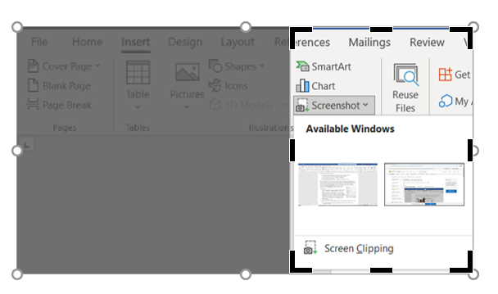
Mirklī, kad ar peli uzklikšķina uz ievietotā attēla, ekrāna augšdaļā parādās uznirstošā rīku lente Attēla Formāts (Picture Format), kas piedāvā rīkus attēlu rediģēšanai.
Attēlu rediģēšanai pieejami šādi rīki:
Apgriezt (Crop) – attēla malu apgriešana. Izvēloties Apgriezt – Apgriezt, apkārt attēlam parādīsies melni slēdži, aiz kuriem velkot var norādīt līnijas pa kurām attēls jāapgriež (32. attēls). Lai procesu pabeigtu, ar peli jānoklikšķina ārpus attēla.
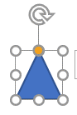
Tomēr jāņem vērā, ka attēla nogrieztās daļas nekur nepazūd, tās vienkārši netiek rādītas un vēlāk var tikt atjaunotas. Šādi attēli aizņem ļoti daudz vietas un var radīt problēmas ar personiskas informācijas izpaušanu.
Attēls 32. Attēla apgriešana.
Tāpēc vēlams pēc attēla apgriešanas to saspiest ar rīku Saspiest attēlus (Compress Pictures), lai nevēlamās daļas patiešām pazustu.
Pagriezt (Rotate) piedāvā attēla pagriešanu un apvēršanu.
Attēls 33. Slēdži attēla rotēšanai un izmēru maiņai.
Attēla pagriešanu un izmēru maiņu var veikt gan ar rīkiem no lentas Attēla Formāts (Picture Format), gan arī manuāli ar peli, izmantojot baltos slēdžus, kas parādās atlasītam attēlam.
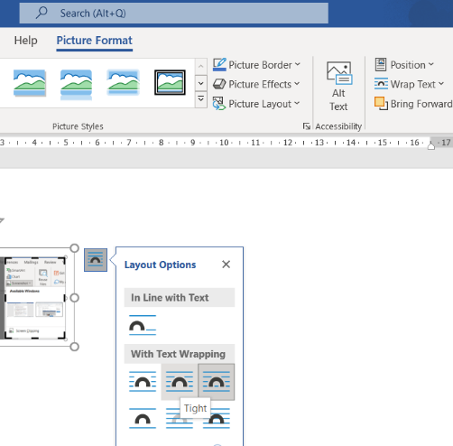
Aplauzt tekstu (Layout Options) satur rīkus, kas ļauj noteikt attēla izkārtojumu attiecībā pret tekstu un citiem objektiem. Izvēloties Cieši (Tight), attēlu varēs brīvi pārvietot un nolikt blakus tekstam. Citas iespējas paredz attēlu novietot aiz teksta vai kā atsevišķu rindkopu bez teksta. 34. attēlā var redzēt, ka izkārtojuma opciju ikonas uzskatāmi demonstrē kā attēls tiks novietots. Izkārtojuma opcijas (Layout Options) slēdzis automātiski parādās pa labi no attēla, tiklīdz attēlu aktivizē.
Korekcijas (Corrections) ir rīks attēla kontrasta un apgaismojuma sabalansēšanai.
Par citām Word attēlu rediģēšanas iespējām var uzzināt https://support.microsoft.com/lv-lv/office/fotoatt%C4%93lu-redi%C4%A3%C4%93%C5%A1ana-bez-att%C4%93lu-p%C4%81rvaldnieka-2b540dac-7cd4-42fc-b7a3-d8d0ba47f4c5
Attēls 34. Attēla novietojuma izvēle, izmantojot izkārtojuma opcijas.

Teksta lodziņu un diagrammu ievietošana.
Tekstlodziņš (Text Box) ir teksta lodziņu ievietošanas rīks, kas dokumentā izveido taisnstūrveida laukumu, kuru, līdzīgi kā attēlu, var formatēt brīvai pārvietošanai pa visu lapu. Teksta lodziņš var būt ar apmalēm vai bez, tajā var rakstīt tekstu un ievietot grafiskus objektus. WordArt ir teksta lodziņa izdaiļots variants. Gatavus, izdaiļotus teksta lodziņus var atrast arī pie ātrajiem teksta blokiem (35. attēls) un lietot dokumenta titullapās, apsveikumos un citur.
[Piesaistiet savu lasītāju uzmanību ar lielisku citātu no dokumenta vai izmantojiet šo laukumu, lai uzsvērtu galveno domu. Lai šo tekstlodziņu novietotu jebkurā lapas vietā, vienkārši velciet to.]
[Šeit citējiet savu avotu.]
Attēls 35. Citātiem paredzēts teksta lodziņš no gatavajiem blokiem.
22
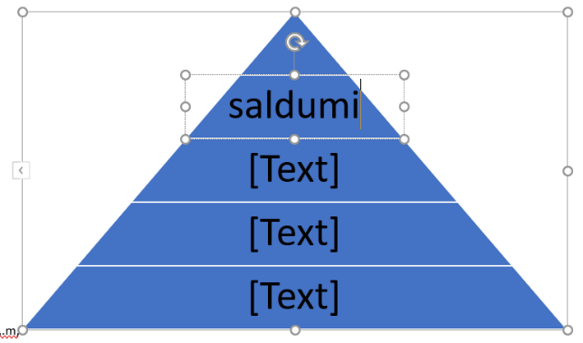
SmartArt jeb informācijas diagrammu veidošanas rīks faktiski piedāvā gatavus, glīti noformētus teksta lodziņu komplektus, kas atšķiras ar savstarpējo izvietojumu – hierarhiski, piramīdā (36. attēls) un citos veidos.
22
22
Pēc tam, kad diagramma ir ievietota, to aktivizējot parādās uznirstošās rīku lentas SmartArt nofomējums (SmartArt Design) un Formatēšana (Format), kas piedāvā iespēju pievienot vai izdzēst atsevišķus teksta lodziņus, mainīt to savstarpējo izkārtojumu un noformējumu.
Teksta lodziņa tekstu var rediģēt, ar peli ieklikšķinot lodziņā.
Attēls 36. Diagrammas teksta rāmja rediģēšana.
Sīkāk par SmartArt https://support.microsoft.com/lv-lv/topic/smartart-grafikas-izveido%C5%A1ana-fac94c93-500b-4a0a-97af-124040594842

Satura rādītāja, paraksta un citu atsauces tipa objektu ievietošana.
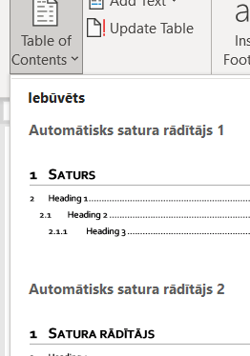
Lentas Atsauces (References) rīki ir paredzēti, lai dokumentā ievietotu tādus objektus, kas kaut kādā veidā atsaucas uz jau uzrakstīto tekstu, attēliem un citiem objektiem.
Satura rādītājs atsaucas uz nodaļu virsrakstiem.
Ja tekstā ir rindkopas, kurām iestatīts virsraksta stils, tad ievietojot satura rādītāju, notiek automātiska šo rindkopu nokopēšana, pievienojot lappušu numurus.
Lietojot rīku Satura rādītājs (Table Of Contents) lietotājam atliek tikai izvēlēties sev tīkamo satura rādītāja izskatu (37. attēls).
Satura rādītājs tiks ievietots vietā, kur tajā brīdī atrodas kursors.
Vēlāk satura rādītāju var dzēst vai atjaunināt tā saturu, ja dokumentā notikušas izmaiņas.
Attēls 37. Rīki satura rādītāja atjaunināšanai un ievietošanai.
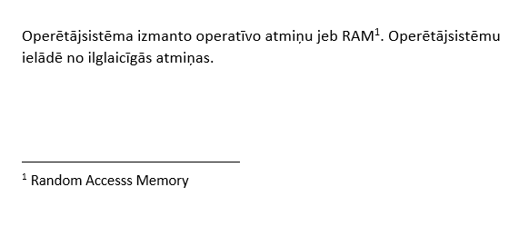
Vēre jeb zemsvītras piezīme ir kāda termina, saīsinājuma vai fakta paskaidrojums lapās lejasdaļā (38. attēls).
Attēls 38. Vēre ar paskaidrojumu ko nozīmē RAM.
Beigu vēre ir līdzīgs paskaidrojums, tikai to pievieno dokumenta beigās.
Lietojot rīkus Ievietot vēri (Insert Footnote) vai Ievietot beigu vēri (Insert Endnote), kursors jānovieto aiz teksta, kuru lietotājs vēlas paskaidrot. Kursora vietā parādīsies skaitlis vai kāds simbols, bet kursors tiks pārvietots uz vietu, kur jāieraksta paskaidrojums.
Paraksts ir teksta rāmitis ar automātisko numerāciju. Parakstus parasti pievieno attēliem, tabulām, diagrammām, reizēm arī formulām. Lai pievienotu parakstu, jāatlasa parakstāmais objekts un jālieto rīks Ievietot parakstu (Insert Caption).
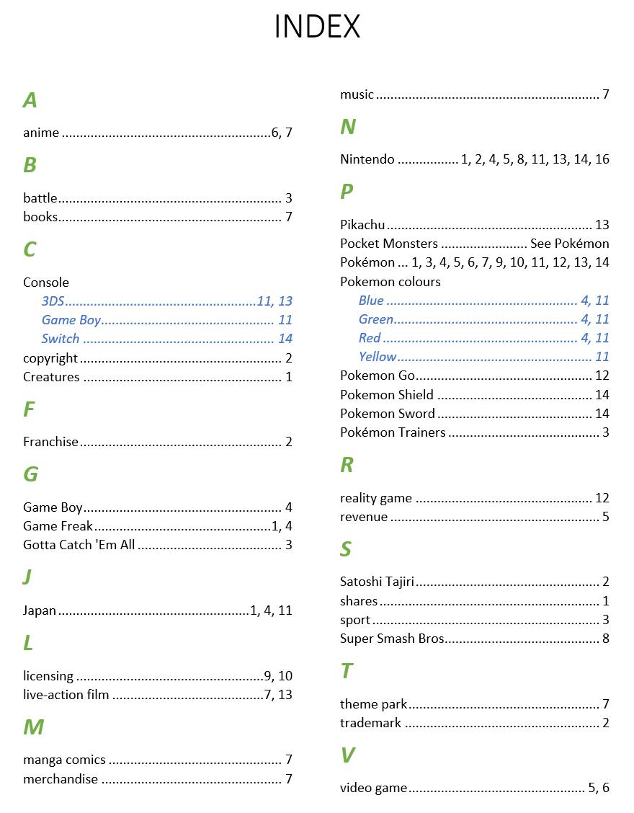
Alfabētiskais rādītajs (39. attēls) ir alfabētiskā secībā sakārtots terminu saraksts, kam pievienoti to lappušu numuri, kurās var atrast šos terminus.
Attēls 39. Alfabētiskā rādītāja piemērs.
Šādu sarakstu var ievietot ar rīku Ievietot indeksu (Insert Index), taču termini pirms tam jāatzīmē jeb “jāpasaka” datoram, kuri ir tie vārdi, kurus vajadzēs iekļaut sarakstā.
Lai atzīmētu kādu vārdu ievietošanai terminu sarakstā, to atlasa un izmanto rīku Atzīmēt ierakstu (Mark Entry).
Sīkāk https://support.microsoft.com/lv-lv/office/alfab%C4%93tisk%C4%81-r%C4%81d%C4%ABt%C4%81ja-izveide-un-atjaunin%C4%81%C5%A1ana-cc502c71-a605-41fd-9a02-cda9d14bf073
Bibliogrāfija jeb izmantotās informācijas avotu saraksts obligāti jāpievieno publikāciju, pētniecisko darbu, kā arī skolas projekta darbu beigās. Bibliogrāfijai nav nekādas jēgas, ja tekstā uz to nav atsauču.
Citātu jeb atsauču un bibliogrāfijas noformēšanai pastāv dažādi starptautiski standarti – MLA, APA, IEEE un citi. Tas, kuru standartu lietot, bieži paliek paša autora ziņā, tomēr svarīgi vienā darbā ievērot vienu un to pašu standartu. Word viegli ļauj mainīt izvēlēto standartu un eksperimentēt, izvēloties piemērotāko. Tam paredzēt rīks Stils (Style) bibliogrāfijas rīku grupā.
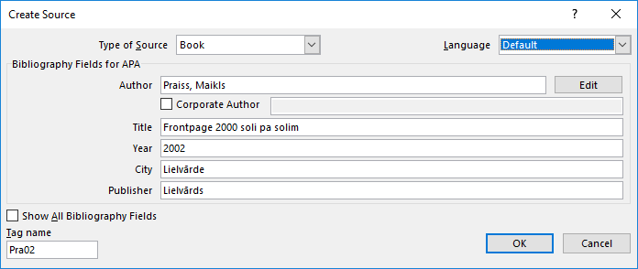
Lai dokumentā ievietotu automātiski veidotu izmantoto informācijas avotu sarakstu un atsauces uz šī saraksta darbiem, jāsāk ar atsaucēm. Kad kaut kur tekstā pirmo reizi nepieciešams atsaukties uz kādu grāmatu, jāizveido ieraksts par grāmatu, klikšķinot Atsauces (References) - Ievietot citātu (Insert Citation) – Pievienot jaunu avotu (Add New Source) un
aizpildot prasītos laukus (40. attēls)
Attēls 40. Informācijas avota pievienošana, veidojot atsauci.
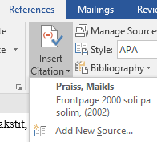
Rezultātā tajā vietā dokumentā, kur stāvēja kursors, parādīsies atsauce, piemēram (Praiss, 2002).
Ja vēlāk uz šo darbu vēlamies atsaukties vēlreiz, jāizpilda tikai darbības Atsauces (References) – Ievietot citātu (Insert Citation) un jāizvēlas grāmata uz kuru atsaukties (41. attēls).
Līdzīgi jārīkojas, ja izmantotais informācijas avots ir tīmekļa vietne, žurnāls vai cita publikācija, taču jāmaina lauka Avota tips (Type of Source) vērtība. To mainot, aizpildāmo lauku saraksts automātiski pielāgosies informācijas avotam.
Kad visas atsauces ievietotas, dokumenta beigās ievietojam izmantotās informācijas avotu sarakstu, izpildot darbības Atsauces (References) – Bibliogrāfija (Bibliography).
Attēls 41. Atsauces ievietošana, izmantojot jau gatavu grāmatas ierakstu.

veidnes

Kā lietot gatavās veidnes
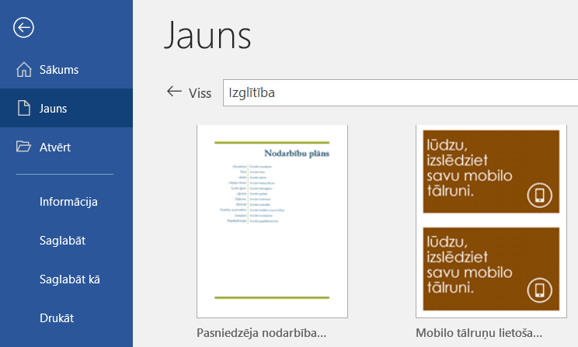
Veidne ir dokumenta sagatave, paraugs. Word veidnes ir datnes ar paplašinājumu .dotx. Sākot darbu ar Word, parasti izvēlamies veidni Tukšs dokuments. Taču šim tukšajam dokumentam ir jau uzstādīts kaut kāds fonts, rindkopu atstarpes, apmales, stilu komplekts. Izpildot darbību Fails (File) -Jauns (New), lietotājs var izvēlēties dokumenta veidni no Microsoft piedāvātajām vai paša iepriekš izveidotajām. Microsoft dokumentu veidnes ir sagrupētas pēc to tematikas. Piemēram, piesakoties darbā, var noderēt veidnes no grupas CV un pavadvēstules. Skolotājiem noderīgas veidnes meklējamas grupā Izglītība (42. attēls), piemēram, mobilo tālruņu lietošanas aizliegums 😊.
Attēls 42. Dažas no veidnēm latviešu valodā.
Īpaši ērti ir tas, ka pārslēdzot Word saskarni uz citu valodu, mainās arī veidnēs piedāvātā teksta valoda un var izvēlēties veidni ar tekstu svešvalodā.
Lai pārslēgtu saskarnes valodu, jāizmanto Fails (File) – Opcijas (Options) – Valoda (Language).

Kā izveidot savas veidnes
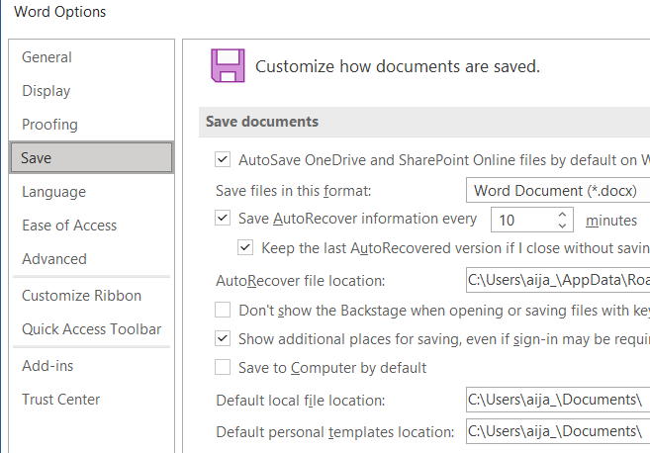
Kā savu veidni ir vērts saglabāt, piemēram, tukšu dokumentu ar sev vajadzīgajiem stiliem un iestatījumiem, iestādes veidlapu, tipveida līguma tekstu, kurā atstāta brīva vieta personalizētas informācijas aizpildīšanai un citus līdzīgus dokumentus.
Lai dokumentu saglabātu kā veidni, jāizmanto rīks Fails (File) – Saglabāt kā (Save as) un jāizvēlas dokumenta tips Word veidne (Word Template). Veidnes var saglabāt jebkurā mapē, tomēr Word spēj atrast tikai noteiktā vietā saglabātas veidnes. Šo vietu var uzzināt vai nomainīt, izmantojot Fails (File) – Opcijas (Options) – Saglabāšana (Save) –Personisko veidņu noklusējuma atrašanās vieta (Default personal templates location) (43. attēls). Ja veidne ir saglabāta tam paredzētajā vietā, tad izvēloties Fails (File) – Jauns (New) parādās jauna sadaļa Personiskās Personal), kurā var redzēt un izvēlēties savas veidnes.
Attēls 43. Informācija par mapi veidņu glabāšanai.
Saglabātās veidnes vēlāk var atvērt un rediģēt kā jebkuru citu dokumentu.
Ja uz veidnes dokumenta uzklikškina ar peli, automātiski izvedojas jauns dokuments, kas nav veidne, bet ir parasts Word dokuments, veidots pēc attiecīgās veidnes parauga.

Kā ievadīt tekstu svešvalodā?
Ar standarta klaviatūru var ērti ievadīt tekstu tādās valodās, kuru alfabētā ir tikai latīņu burti. Datorā ir iespējams instalēt valodas, kas izmanto arī dažādus citus alfabētus – grieķu, arābu, slāvu. Šo alfabētu burtu rakstīšana ar standarta klaviatūru ir apgrūtinoša, jo uz taustiņiem nav atbilstošu simbolu. Word piedāvā vairākus risinājumus kā ērti ievadīt dažādu valodu tekstu.
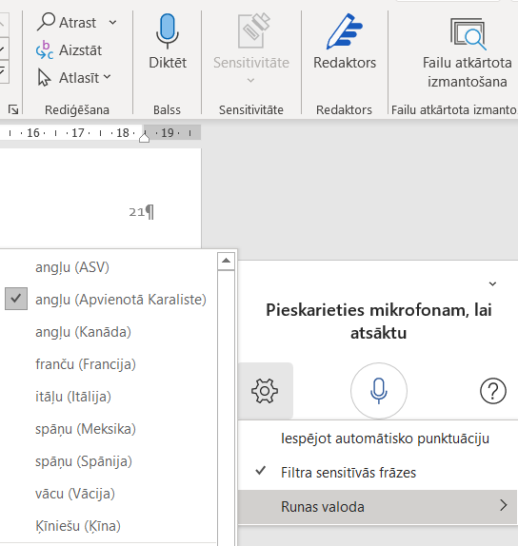
- Viens no ātrākajiem veidiem ir diktēšana. Valodu saraksts, kurā iespējama diktēšana, regulāri tiek papildināts. Jaunākā Word versijā piedāvā diktēt tekstu arī latviešu valodā.
Attēls 44. Runas valodas iestatīšana
Diktofonu ieslēdz ar rīku Sākums(Home) Diktēt (Dictate)
Sākot diktēšanu, vispirms jāiestata runas valoda (Dictation Settings) (44. attēls).
- Cits risinājums ir rakstīt dzimtajā valodā un pēc tam ievadīto tekstu pārtulkot, izmantojot Word rīku Pārskatīšana (Review)Tulkot (Translate).
Word tulkošanas rīks labi tulko vienkāršus teikumus, sarežģītākos tekstos var būt neprecizitātes, tāpēc vēlams tulkojumu pārbaudīt. Vienkāršs pārbaudes veids ir nomainīt tulkošanas virzienu un pārtulkot atpakaļ dzimtajā valodā.
- Ja nepieciešams ievietot tikai dažus atšķirīgos burtus, to var izdarīt ar Ievietot (Insert)Simbols (Symbol).
Mūsdienās Word spēj atšķirt 65000 dažādu simbolu. Lai to panāktu, katram svešvalodu alfabēta burtam ir piešķirts savs kods.
- Zinot burta kodu, to var ievadīt, spiežot taustiņu Alt+ burta kods.
- Tāpat arī var piešķirt atšķirīgajiem burtiem savus apzīmējumus un ievietot tos, rakstot apzīmējums +F3.
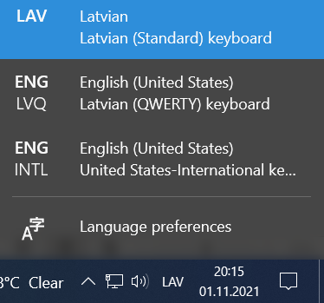
- Ar CTRL++O ieslēdz ekrāna klaviatūru un raksta ar to.
Attēls 45. Valodas iestatījumu maiņa
Ekrāna tastatūras valodu maina tāpat kā parastajai tastatūrai - ekrāna apakšējā labajā stūrī jāklikšķina uz pašlaik iestatītās valodas nosaukuma LAV.
Izvēloties Valodas iestatījumi (Language preferences), var pieinstalēt vēl citas valodas.

Rīks Aizstāt.
Formatējuma kļūdas mēdz rasties arī iegūstot datus no interneta, piemēram, kopējot sarakstus no e-klases. 46. attēlā ir redzama tipiska kļūda, kopējot tekstu no interneta – pēc katras rindkopas ir divi Enter simboli.
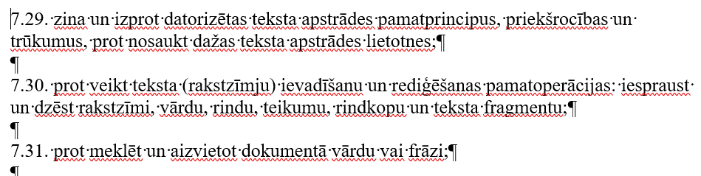
Attēls 46. Nekorekti formatēts teksts ar liekām rindkopām.
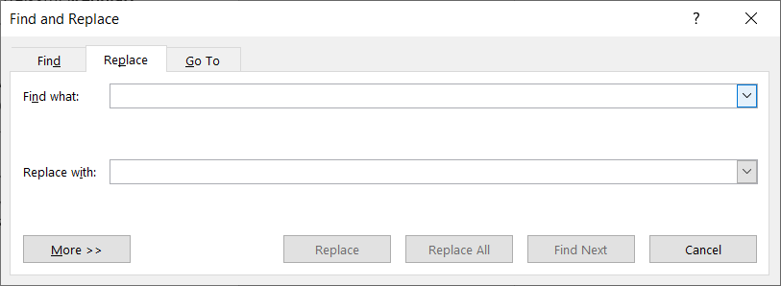
Šādā situācijā labi noder teksta aizvietošanas rīks Sākums (Home)- Aizvietot (Replace). Rīks piedāvā dialoglogu (47. attēls), kurā jānorāda kuru burtu vai vārdu meklēt un ar ko aizvietot atrasto.
46. attēlā redzamo nekorekto formatējumu var salabot, katrus divus Enter simbolus aizvietojot ar vienu. Vienīgi jāņem vērā, ka Enter simbolu nevar tā vienkārši uzrakstīt, tāpēc jāizmanto poga Vairāk (More) (47. attēls), lai tiktu pie papildus iespējām, un pēc tam poga Īpašs (Special), kas piedāvā speciālo simbolu sarakstu.
Attēls 47. Teksta meklēšanas un aizvietošanas dialoglogs.

*Regular Expression.
Regular Expression ir formāla valoda, kurā noteiktu simbolu virkne definē meklējamo izteiksmi. Regular Expression pazīst un izmanto dažādas programmas un programmēšanas valodas, taču starp tām mēdz būt nelielas atšķirības konkrētu simbolu lietojumā.
Word šajās izteiksmēs izmantojamos simbolus sauc par wildcards (aizstājējzīmes). Vieni no biežāk lietojamajiem simboliem ir *(jebkuri simboli jebkurā skaitā) un ? (jebkurš viens simbols). Piemēram, ja tekstā jāmeklē vārds mācamies, bet mēs neesam īsti droši, vai vārds ir rakstīts ar garo vai īso a, tad meklējamo izteiksmi var pierakstīt šādi māc?mies. Tiks atrasts gan vārds mācamies, gan mācāmies. Meklējot cilvēka vārdu ar izteiksmes J?nis palīdzību, var izdoties atrast gan vārdu Jānis, gan Janis un arī lietuviešu Jonis. Savukārt izteiksme J*is atradīs gan iepriekšminētos vārdus Jānis, Janis, Jonis, gan arī vārdus Juris, Jurģis un varbūt vēl kādu līdzīgu. Ja nu mēs gribētu atrast tikai vārdus Janis vai Jānis, tad meklēšanas izteiksmē vajadzētu iesaistīt simbolu pāri [ ], lai uzskaitītu konkrētus derīgos simbolus – J[aā]nis.
Vairāk par Word aizstājējzīmju izmantošanu var izlasīt internetā https://wordmvp.com/FAQs/General/UsingWildcards.htm

Teksta pārskatīšanas rīki.

Pareizrakstības kļūdu labošana.
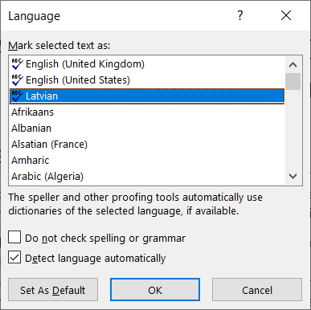
Rīku lenta Pārskatīšana (Review) piedāvā iespējas dokumenta pareizrakstības kļūdu labošanai un sadarbībai ar citiem autoriem. Jaunākajā Word versijā šajā lentā var atrast arī tulkošanas un priekšā lasīšanas rīkus.
Attēls 48. Pareizrakstības pārbaudes valodas izvēle
Lai veiktu dokumenta pareizrakstības pārbaudi, vispirms jāizmanto rīks Valoda (Language), lai iestatītu pārbaudāmo valodu.
Diemžēl piedāvājums uzlikt vairākas pārbaudāmās valodas un ļaut datoram pašam izvēlēties īsto (48. attēls) nestrādā kā cerēts.
Vienīgais risinājums ir atsevišķi atlasīt vārdus, kas neatbilst iestatītajai valodai, un norādīt citu valodu.
Ja vārds ir pareizs, tomēr tiek uzrādīts kā kļūdains, to var pievienot vārdnīcai, izmantojot rīku Pievienot vārdnīcai (Add to Dictionary) no kontekstuālās izvēlnes.
Nevajadzētu vienā vārdnīcā ievietot dažādu valodu vārdus!

Kopīgs darbs pie viena dokumenta.
Kopīgs projekts, līgumu saskaņošana, cita autora darba rediģēšana ir piemēri dzīves situācijām, kurās vairākiem cilvēkiem vienlaikus vai pārmaiņus jāstrādā ar vienu dokumentu. To darot ir svarīgi ievērot šādus principus:
- Viens cilvēks izveido dokumentu, kļūst par tā īpašnieku un kopīgo dokumentu, piešķirot lasīšanas un rediģēšanas tiesības citām iesaistītajām personām;
- Lasot citu personu uzrakstīto, nesāciet rediģēt vai komentēt katru rindu, pirms neesat izlasījis visu nodaļu;
- Nekad neatgriezeniski nepārrakstiet vai neizdzēsiet citu cilvēku rakstīto, piedāvājiet savu variantu un atstājiet autora ziņā to akceptēt vai labot;
- Diskusijām par uzrakstīto izmantojiet reāllaika tērzēšanu vai komentārus;
- Izlemiet, kurš būs atbildīgs par visu pārrakstīšanās un pareizrakstības kļūdu salabošanu;
- Vienojieties jau sākumā kā rīkosieties situācijā, kad būs grūti panākt vienošanos par kādu formulējumu. Dokumenta rediģēšana nedrīkst vilkties bezgalīgi.
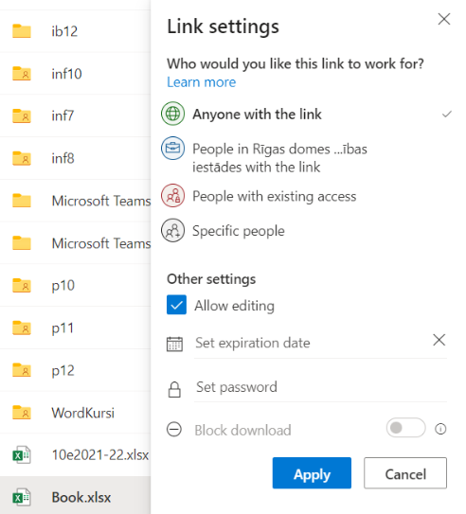
Lai izpildītu ieteikumu 1. punktu, ieteicams dokumentu novietot OneDrive, LibreOffice , Google vai kādā citā mākonī. Pēc tam jāveic dokumenta kopīgošana (share).
Piešķirot koplietošanas tiesības(49. attēls), rediģēt dokumentu parasti atļauj tikai konkrētiem cilvēkiem organizācijā vai tiem, kam būs nosūtīta saite.
Mākonī saglabātu dokumentu var rediģēt, izmantojot tiešsaistes servisus – Word rīkus mākonī. Tie ir izkārtoti pēc līdzīgiem principiem, tomēr mākonī nav visu rīku, tāpēc pastāv arī iespēja rediģēšanu turpināt ar datorā instalēto Word versiju.
Attēls 49. OneDrive koplietošanas tiesību iestatīšana.
Lai labojumu, kas veikti ar datorā instalēto Word, varētu nonākt mākonī, datorā jābūt instalētai OneDrive lietotnei, kas sinhronizēta ar OneDrive kontu mākonī.
Lai ievērotu ieteikumu 3.punktu - nesabojāt citu uzrakstīto, pirms rediģēšanas uzsākšanas rīku lentē Pārskatīšana (Review) jāieslēdz režīms Reģistrēt izmaiņas (Track Changes).
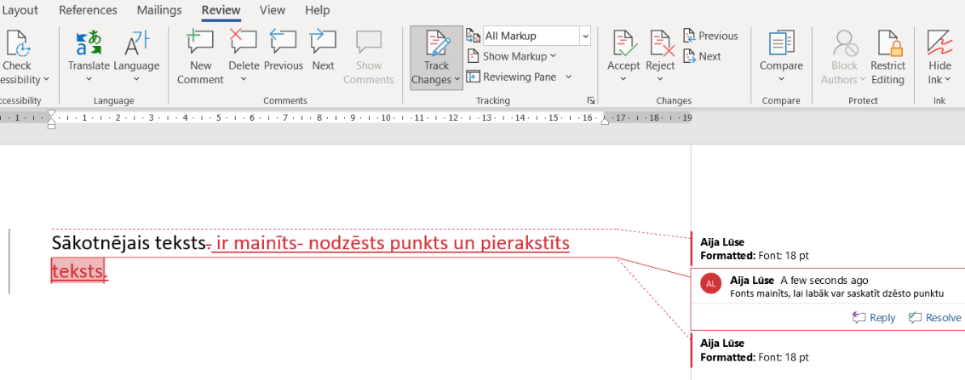
Lai diskutētu par dokumenta saturu un tā izmaiņām (50. attēls), atsevišķiem vārdiem vai rindkopām pievieno komentārus, izmantojot rīku Jauns komentārs (New Comment).
Attēls 50. Dokuments ar komentāriem un fiksētām izmaiņām.
Beidzot darbu ar kopējo dokumentu un sagatavojot to iesniegšanai, visiem komentāriem jābūt izdzēstiem.
Dokumentā fiksētās izmaiņas pēc diskusijas jāapstiprina ar rīku Akceptēt (Accept) vai jāizdzēš ar rīku Noraidīt (Reject). Iesniedzot gatavo dokumentu, tas nedrīkst saturēt fiksētās izmaiņas.
Ja vairāki cilvēki strādā pie kāda dokumenta kopijām katrs savā datorā, tad beigās tomēr viss paveiktais jāapvieno atkal vienā failā. To palīdz izdarīt lentas Pārskatīšana (Review) rīki Salīdzināt (Compare) un Kombinēt (Combine), atrodot atšķirības un piedāvājot lietotājam izvēlēties vēlamo variantu.

Pasta sapludināšana
Pasta sapludināšana tiek izmantota, lai veidotu vairākus līdzīgus dokumentus vienlaikus. Šiem dokumentiem ir identisks izkārtojums, formatējums, teksts un attēli. Tikai atsevišķas katra dokumenta sadaļas ir atšķirīgas un personalizētas. Piemēram, vienas klases skolēnu liecībām ir vienāds izkārtojums, skolas un klases nosaukums, bet personalizēti skolēnu vārdi un vērtējumi.
Dokumenti, kurus programmā Word iespējams izveidot, izmantojot pasta sapludināšanu, ietver uzlīmes, vēstules, aploksnes un e-pasta ziņojumus.
Pasta sapludināšanas procesā tiek izmantoti trīs dokumenti:
- Galvenais dokuments – vēstule, aploksne vai cits dokuments BEZ personalizētās informācijas.
- Datu avots – Word vai Excel datu tabula, kas vienā rindā satur vienam personalizētam dokumentam nepieciešamo informāciju.
- Sapludinātais dokuments – gatavās vēstules, aploksnes vai cits dokuments, kas satur vairākas galvenā dokumenta kopijas, katru ar citu personalizēto informāciju. Piemēram, ielūgumi uz izlaidumu visiem vecākiem vienā dokumentā.

Sūtījumu sagatavošanas soļi.
Pirms pasta sapludināšanas uzsākšanas nepieciešams sagatavot datu tabulu ar vārdiem, uzvārdiem, adresēm vai citu nepieciešamo personalizēto informāciju.
Pasta sapludināšanai nepieciešamie rīki atrodas lentā Sūtījumi (Mailings). Uzsākot darbu, lielākā daļa lentas rīku ir neaktīvi. Rīki jālieto secīgi, virzienā no kreisās uz labo pusi, tad tie pakāpeniski aktivizēsies.
Pasta sapludināšana jāsāk, izmantojot rīku Sākt pasta sapludināšanu (Start Mail Merge) un izvēloties dokumenta veidu.
Pēc tam jāizmanto rīks Atlasīt adresātus (Select Recipients) – Lietot esošu sarakstu (Use an Existing List), lai norādītu iepriekš sagatavoto datu avotu. Rīka lietošanas laikā iespējams veikt arī datu filtrēšanu, ja nevēlamies izmantot visas tabulas rindas. Pēc šī soļa pabeigšanas aktivizējas visi lentas Sūtījumi (Mailings) rīki.
Izmantojot lentas Sūtījumi (Mailings) pogu Ievietot sapludināšanas lauku (InsertMerge Field), dokumentā atbilstošās vietās var ievietot datus no datu tabulas kolonām. Piemēram, liecībā blakus tekstam Fizikā var ievietot skolēna vērtējumu no datu tabulas kolonas FIZIKA. Iegūto rezultātu var novērtēt, izmantojot lentes Sūtījumi (Mailings) rīkus no grupas Priekšskatīt rezultātus (Preview Results). Šajā soli galvenajā dokumentā jau var redzēt personalizēto informāciju, taču vienlaicīgi tikai vienai personai.
Lai pabeigtu procesu un sapludināto dokumentu izdrukātu, jāizmanto rīks Sūtījumi (Mailings)– Pabeigt un sapludināt (Finish & Merge)– Drukāt dokumentu (Print Documents) vai Rediģēt atsevišķus dokumentus (Edit Documents), ja sapludināto dokumentu vēlas saglabāt vēlākai izmantošanai.
Lentas Sūtījumi (Mailings) rīki ļauj arī sagatavot vienu e-pasta vēstules tekstu, ko pēc tam izsūtīt vairākiem adresātiem, kuru e-pasti uzkrāti Excel vai līdzīgā tabulā. Šādā gadījumā sūtījuma sagatavošanas beidzamajā solī jāizvēlas rīks Pabeigt un sapludināt (Finish & Merge) – Sūtīt e-pasta ziņojumus (Send e-mail).

Uzlīmes.
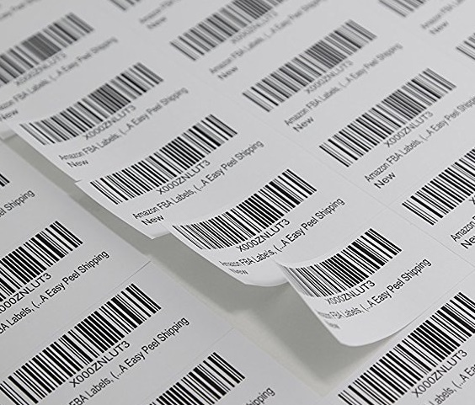
Uzlīmes (Labels) parasti ir A4 vai kāda cita formāta lapa, kas sadalīta mazākos, atsevišķi atlipināmos papīra gabaliņos (52. attēls).
Var nopirkt lapas ar dažādu izmēru uzlīmēm, parasti uz uzlīmju lapu iepakojuma ir norādīti izmēri un lapām piešķirtie kodi.
Uzsākot uzlīmju veidošanu ar Sūtījumi (Mailings) rīku, svarīgi izvēlēties kodu, kas atbilst uzlīmju lapām, ko plānojam apdrukāt.
Ja iegādāto uzlīmju koda sarakstā nav, to var iestatīt ar pogu Jauna uzlīme (New Label) (51. attēls)
Uzlīmes Word sagatavo kā atbilstošu izmēru tabulu.
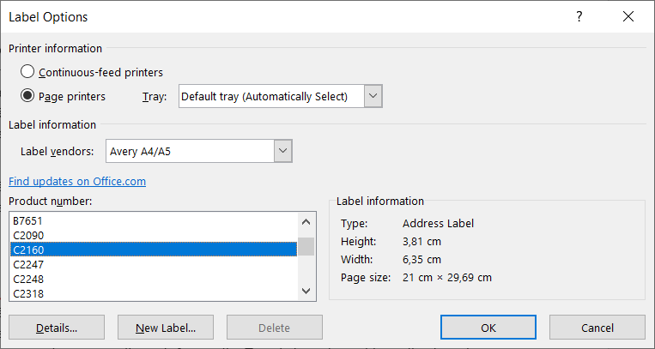
Lietotājam atliek tabulas pirmajā šūnā ievadīt vēlamo informāciju un pēc tam nospiest pogu Atjaunināt uzlīmes (Update Labels), lai automātiski tiktu sagatavoti līdzīgi dati citās tabulas šūnās.
Attēls 51.Vēstuļu adresēm paredzētās uzlīmes C2160.
Attēls 52. Uzlīmes ar uzdrukātiem svītru kodiem.
Sīkāk https://support.microsoft.com/lv-lv/office/pasta-sapludin%C4%81%C5%A1anas-izmanto%C5%A1ana-lai-nos%C5%ABt%C4%ABtu-lielapjoma-e-pasta-zi%C5%86ojumus-0f123521-20ce-4aa8-8b62-ac211dedefa4

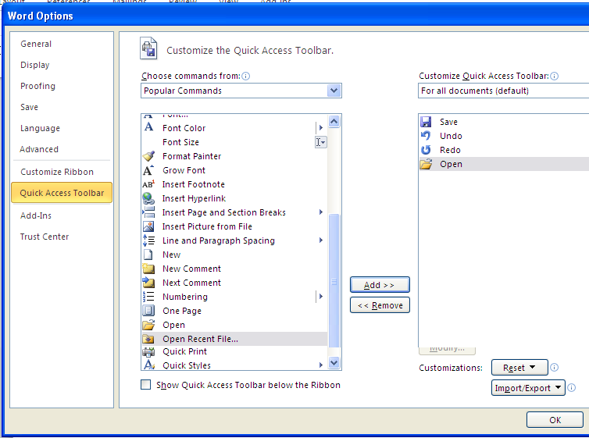
*Ātrās pogas
Attēls 53. Pogu pievienošana ātro rīku rīkjoslai.
Rīks Fails (File)– Opcijas (Options)– Ātrās piekļuves rīkjosla (Quick Access Toolbar) (53. attēls) ļauj katram lietotājam izveidot savu biežāk lietoto pogu lenti. Tas atvieglo darbu, jo retāk nepieciešams pārslēgties no vienas rīku lentes uz citu. Īpaši noderīgi tas ir lietotājiem, kuriem nepatīk lietot ātrās taustiņu kombinācijas.
Ātrās pogas paliek konkrētā datora Word versijā, tāpēc tās ir jēga veidot tikai tajā datorā, ar kuru strādā regulāri.

No https://www.samepage.io/blog/9-rules-better-real-time-team-document-collaboration

